TRĂNG THU GẮN KẾT – TÌNH NGƯỜI LAN TỎA
Trong không khí hân hoan của ngày Tết Trung thu – Tết của thiếu nhi, của tình thân và sự đoàn viên, chiều ngày 27/09/2025, Đoàn Bưu điện tỉnh Quảng Ngãi đã về thăm và trao tặng những phần quà Trung thu cho một số học sinh Trường Tiểu học xã Ba Tô.
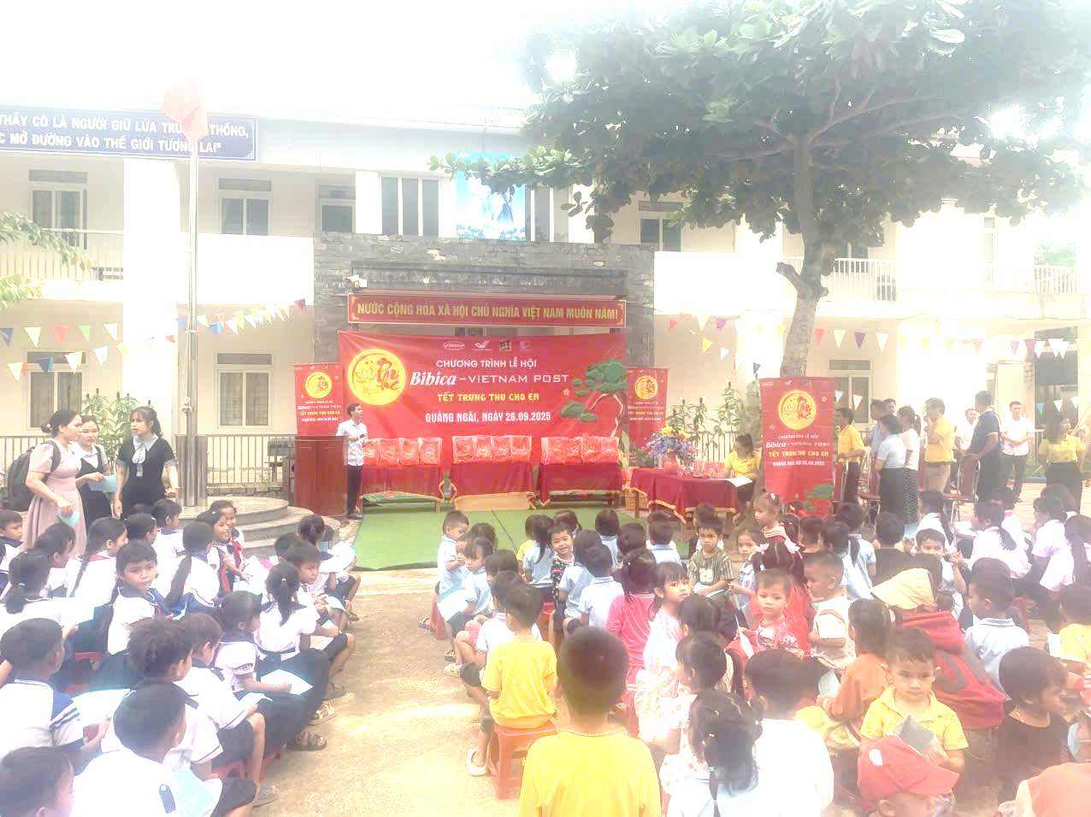
Hình 1. Quang cảnh trao quà trung thu
Với mong muốn mang đến cho các em nhỏ một mùa trăng ấm áp, trọn vẹn, đoàn đã gửi tặng những phần bánh Trung thu đầy yêu thương. Mỗi chiếc bánh, mỗi phần quà không chỉ là hương vị ngọt ngào của ngày Tết, mà còn là thông điệp sẻ chia, quan tâm của cán bộ, nhân viên Bưu điện tỉnh gửi đến các em học sinh nơi vùng cao còn nhiều khó khăn.
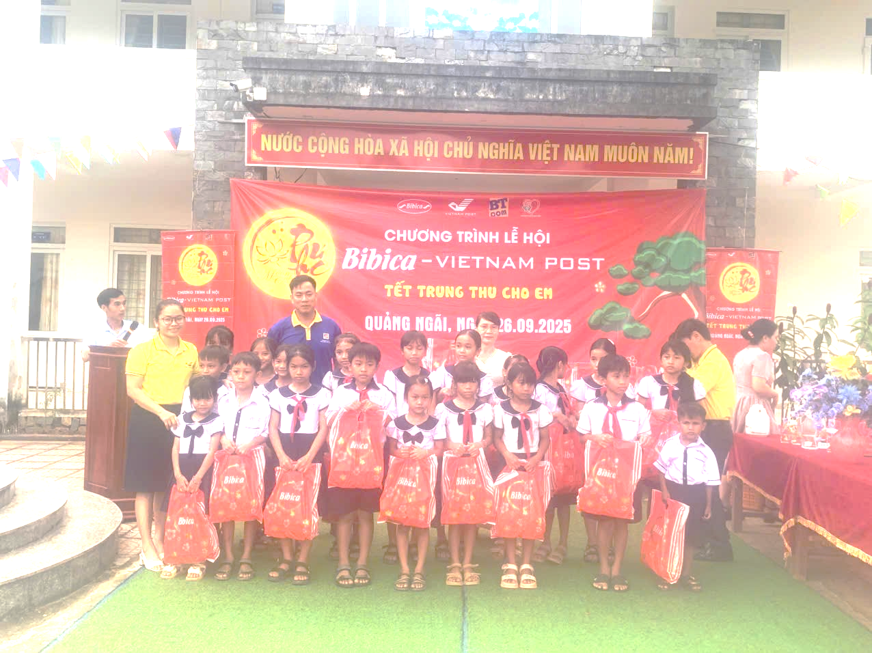
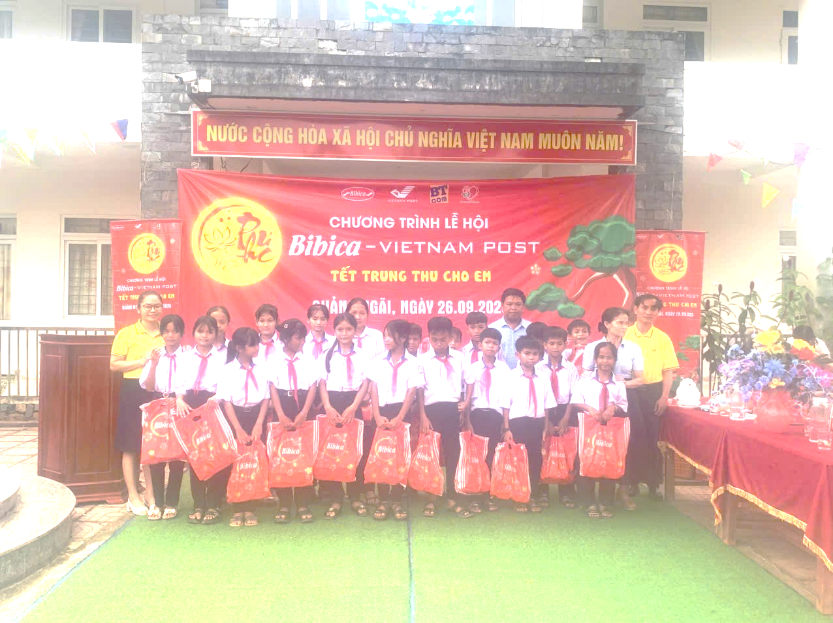Hình 2, 3, 4 . Các lớp mầm non, tiểu học và THCS xã Ba Tô lên nhận quà trung thu
Những nụ cười rạng rỡ, ánh mắt hồn nhiên của các em khi đón nhận món quà đã làm bầu không khí Trung thu thêm lung linh, ấm áp. Đây cũng là nguồn động viên to lớn, khích lệ các em thêm tự tin, chăm ngoan, nỗ lực học tập để trở thành những chủ nhân tương lai của quê hương, đất nước.
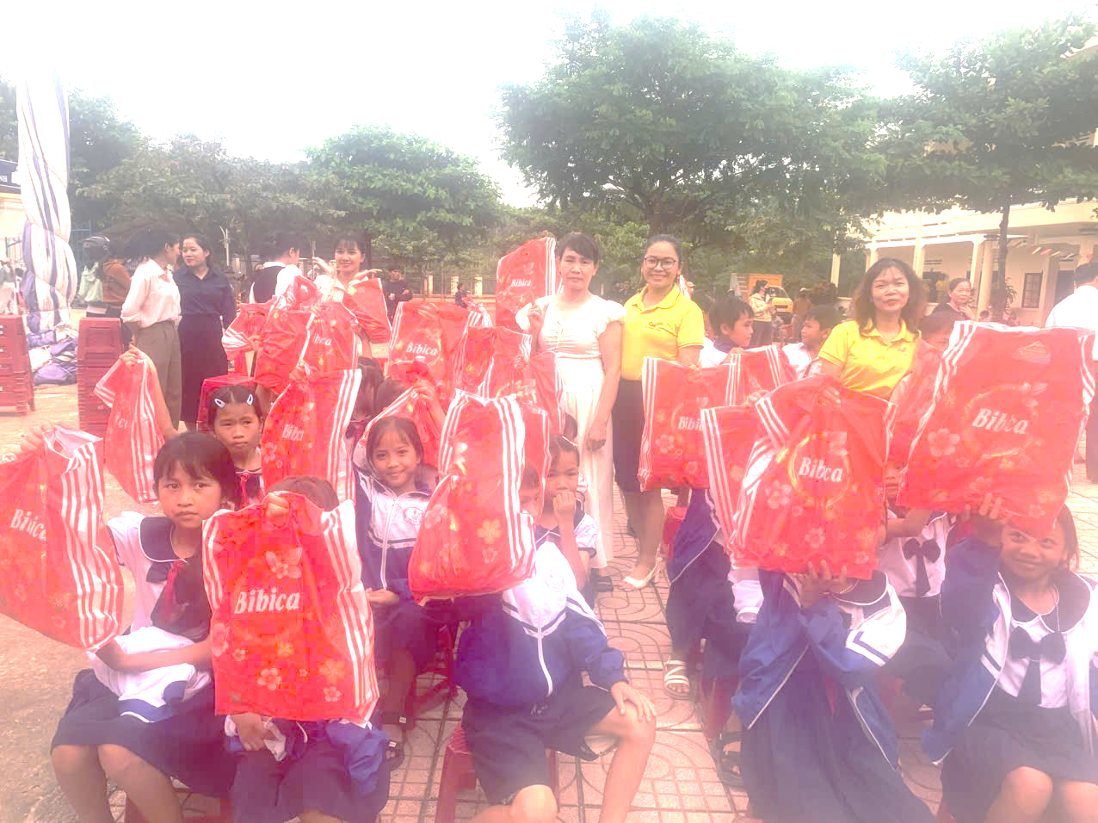Hình 5. Cô Nguyễn Thị Minh Tâm và đại diện Bưu điện Quảng Ngãi chụp hình cùng các em học sinh
Thay mặt nhà trường, Ban giám hiệu và toàn thể học sinh Trường Tiểu học xã Ba Tô xin trân trọng gửi lời cảm ơn sâu sắc đến tập thể Bưu điện tỉnh Quảng Ngãi. Những tấm lòng vàng ấy không chỉ mang đến niềm vui cho các em trong dịp lễ, mà còn tiếp thêm sức mạnh tinh thần, lan tỏa tình yêu thương, tinh thần “Tương thân tương ái” trong cộng đồng.
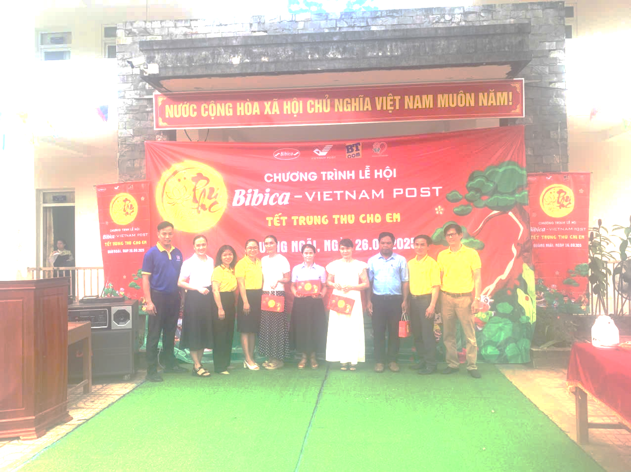
Hình 6. Chụp hình lưu niệm
Mùa Trung thu năm nay đối với các em học sinh Trường Tiểu học xã Ba Tô đã trở nên ý nghĩa và trọn vẹn hơn nhờ sự quan tâm, đồng hành của Bưu điện tỉnh Quảng Ngãi – một nét đẹp nhân văn cần được nhân rộng và lan tỏa.
Người viết bài
Nguyễn Thị Mai

